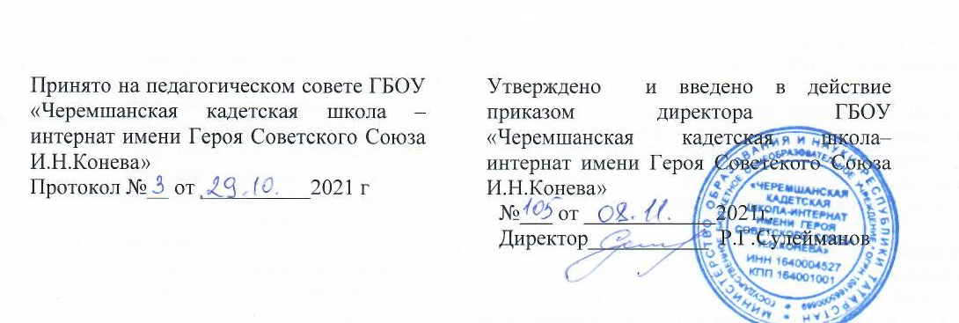
Положение,
устанавливающее порядок доступа педагогических работников к информационно-телекоммуникационным сетям и базам данных, учебным и методическим материалам, материально-техническим средствам обеспечения образовательной деятельности
ГБОУ «Черешанская кадетская школа-интернат»

- Общие положения
  - Порядок доступа педагогических работников к информационно-телекоммуникационным сетям и базам данных, учебным и методическим материалам, материально-техническим средствам обеспечения образовательной деятельности (далее – Порядок) разработан на основании п.7 статьи 47 Федерального закона от 29.12.2012 г №273-ФЗ «Об образовании в Российской Федерации».
  - Положение регламентирует порядок доступа педагогических работников ГБОУ «Черешанская кадетская школа-интернат» (далее – Школа):
- к информационно-телекоммуникационным сетям,
- к учебным и методическим материалам,
- к материально-техническим средствам обеспечения образовательной деятельности.
  - Доступ педагогических работников к вышеперечисленным ресурсам обеспечивается в целях качественного осуществления образовательной и иной деятельности, предусмотренной Уставом Школы.
- Порядок доступа педагогических работников к информационно-телекоммуникационным сетям и базам данных, учебным и методическим материалам, материально-техническим средствам обеспечения образовательной деятельности

  - Доступ к информационно-телекоммуникационной сети Интернет:
    - Доступ педагогических работников к информационно-телекоммуникационной сети Интернет в Школе осуществляется с персональных компьютеров (ноутбуков), подключенных к сети Интернет, без ограничения времени и потребленного трафика.
  - Доступ к базам данных:
- к порталу Государственной информационной системы «Электронное образование в Республике Татарстан» (по логину и паролю);
- информационно-справочным системам;
- поисковым системам.
2.2.2. Педагогические работники имеют доступ к электронным ресурсам библиотеки Школы.
  - Доступ к учебным и методическим материалам:
    - Учебные и методические материалы, размещаемые на официальном сайте Школы, находятся в открытом доступе.
    - Педагогическим работникам по их запросам могут выдаваться во временное пользование учебные и методические материалы, входящие в оснащение учебных кабинетов.
Выдача педагогическим работникам во временное пользование учебных и методических материалов, входящих в оснащение учебных кабинетов, осуществляется работником, на которого возложено заведование учебным кабинетом.
Педагогические работники, на которых возложено заведование учебными кабинетами, должны оказывать содействие в поиске запрашиваемого материала.
Срок, на который выдаются учебные и методические
материалы, определяется работником, на которого возложено заведование учебным кабинетом. При получении учебных и методических материалов, подлежащих возврату, на электронных носителях, педагогическим работникам не разрешается удалять или изменять информацию.
  - Доступ к материально-техническим средствам обеспечения образовательной деятельности:
    - Доступ педагогических работников к материально-техническим средствам обеспечения образовательной деятельности осуществляется:
- без ограничения к учебным кабинетам, лаборантским, мастерским, спортивным залам, актовому залу и иным помещениям и местам проведения занятий во время, определенное в расписании занятий;
- к учебным кабинетам, лаборантским, мастерским, спортивным залам, актовому залу и иным помещениям и местам проведения занятий вне времени, определенного расписанием занятий, по согласованию с директором Школы.
    - Использование движимых (переносных) материально-технических средств обеспечения образовательной деятельности (видеопроекторы, измерительное оборудование и др. имущество) осуществляется по согласованию с администрацией Школы

